п. Ильичевский

Книга памяти — это ценный исторический источник минувшей военной эпохи. Потомки будут обращаться к нему, когда возникнет потребность вновь прикоснуться к героическим событиям Великой Отечественной войны.
Многие свидетели тех лет не дожили до наших дней. Но память о павших в годы Великой Отечественной войны, умерших от ран и болезней, будет жить вечно, передаваясь от поколения к поколению.
Это не только скорбь о погибших, это и гордость за величие совершенного ими подвига во имя Отчизны, потому что без них не было бы Победы, не было бы нашего будущего.

Авторы-составители:
руководитель проектной группы
учитель истории Жаксиликова Н.Н.
учащиеся ГБОУ ООШ пос. Ильичевский,
члены кружка «Юный краевед»
2013 г.

Светлой, вечной памяти
воинов-земляков
п.Ильичевский Алексеевсого района,
павших при защите родного
Отечества от фашистских захватчиков,
умерших после войны
посвящается…

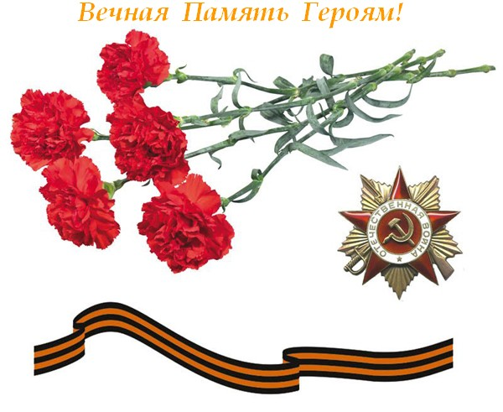

Список воинов, погибших в годы Великой Отечественной войны
п. Ильичевский

Вспомним всех поименно,
Горем вспомним своим.
Это нужно не мертвым,
Это надо живым…

- Абрамов Павел Егорович 1906 г.р. Кр-ц. Погиб в декабре 1941 г.
- Белостов Николай Иванович 1904 г.р. Кр-ц. Погиб в октябре 1941 г.
- Бочкарев Николай Иванович
- Буркалин Иван Иванович 1904 г.р. Кр-ц. Погиб в феврале 1942 г.
- Гусельников Алексей Федорович 1919 г.р. Сержант. Погиб в 1942 г.
- Жапаков Тулеген Жапакович. Пропал без вести в 1942 г.
- Жданов Павел Елизарович 1892 г.р. Кр-ц. Погиб в 10.08. 1942 г.
- Жумабаев Сапар Жумабаевич 1898 г.р. Погиб в ноябре 1942 г.
- Ишанов Иван Иванович 1895 г.р. Кр-ц. Погиб в 1941 г.
- Ишанов Сергей Иванович 1917 г.р. Кр-ц. Погиб в 1941 г.
- Карташов Григорий Семенович 1909 г.р. Кр-ц. Погиб 23.08.1942 г. Похоронен в д. Сметские Выселки Ульяновского р-на Калужской области.
- Кириллов Григорий Иванович 1914 г.р. Кр-ц. Погиб в 1941 г.
- Кудрин Иван Федотович 1904 г.р. Рядовой. Погиб в январе 1945 г.
- Лобин Дмитрий Васильевич 1918 г.р. Кр-ц. Погиб в сентябре 1941 г.
- Лобин А.Г.
- Орехов И.М.
- Пономаренко Григорий Николаевич 1902 г.р. Кр-ц. Погиб в 1941 г.
- Синичкин Петр Егорович 1902 г.р. Кр-ц. Погиб в июле 1942 г.
- Трясучев Иван Михайлович 1915 г.р. Кр-ц. Погиб в феврале 1942 г.
- Устинов Иван Васильевич 1902 г.р. Кр-ц. Погиб в ноябре 1941 г.
- Харин Петр Романович 1919 г.р. Рядовой. Погиб в 1943 г.
- Чернышов Иван Дмитриевич. Кр-ц. Погиб в 1941 г.
- Черепков Павел Сергеевич 1926 г.р. Рядовой. Погиб в 1945 г.
- Чирьев Кирилл Васильевич 1902 г.р. Кр-ц. Погиб в 1941 г.
- Чупеев Владимир Петрович 1907 г.р. Кр-ц. Погиб в августе 1942 г.
- Шлепов Федор Васильевич
- Юрин Яков Ильич 1906 г.р. Кр-ц. Погиб в 1941 г. Похоронен в д.Яблонево Тульской области.

Пропавшим без вести посвящается…
Не зажечь свечи за здравие,
И нельзя в помин души,
Мне досталось испытание -
Быть ни мертвым, ни живым.
И взлетев в объятья вечности,
Словно птицы над рекой,
Мы в бою пропали без вести,
Не найдя в земле покой.
Мы не погибли, мы просто ушли,
Просто ушли в небеса.
На безымянных высотах земли
Наши слышны голоса.
Будут вечно наши матери
Ждать о нас любую весть,
Все, кто веры не утратили
В то, что мы свете есть.
Не живые и не павшие,
Не пришедшие с войны,
Просто без вести пропавшие
Сыновья своей страны.
Мы не погибли, мы просто ушли,
Просто ушли в небеса.
На безымянных высотах земли
Наши слышны голоса.
Тёплый дождь моросит весной,
Пряча слёзы в закат.
До утра в тишине ночной
Наши вдовы не спят.
Мы не погибли, мы просто ушли,
Просто ушли в небеса.
На безымянных высотах земли
Наши слышны голоса.
Музыка В.Кубышко, слова А.Вулых.

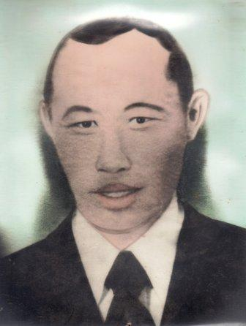

(1898 – 1942 гг.)

Жапаков Тулеген Жапакович

Уроженец г.Уральска, Казахстан. 1898 г.р.
В Алексеевский район семья приехала в 1926 г.
Призван на фронт Алексеевским райвоенкоматом 01.08. 1941 г.
Рядовой, стрелок.
Пропал без вести 01.10.1942 г.
(запись сделана 10 мая 1947 г. в Списке «По безвозвратным потерям личного состава Красной Армии по Алексеевскому райвоенкомату»)

Из архива
Фамилия Жапаков
Имя Тюллегень
Отчество
Дата рождения/Возраст __.__.1898
Дата и место призыва 01.08.1941 Алексеевский РВК, Куйбышевская обл., Алексеевский р-н
Воинское звание солдат
Причина выбытия пропал без вести
Дата выбытия __.11.1941
Название источника информации ЦАМО, Ф.58., Оп. 977520., Д.400.

Абрамов Павел Егорович

(1906 -1941 гг.)

Уроженец с.Гавриловка Алексеевского района Куйбышевской области.

На фронт призван Алексеевским райвоенкоматом 29.06.1941 г.

Рядовой, обозный. Б\п.

Пропал без вести 23 декабря 1942 г.

++

Белостов Николай Иванович

(1904 – 1941 гг.)

Рядовой. Погиб в октябре 1941 г.

Дата рождения/Возраст __.__.1904
Дата и место призыва 04.09.1941
Алексеевский РВК, Куйбышевская обл., Алексеевский р-н
Воинское звание - солдат
Причина выбытия пропал без вести
Дата выбытия __.10.1942
Название источника информации ЦАМО, Ф. 58., Оп. 977520., Д.161.

Буркалин Иван Иванович

(1904 – 1943 гг.)

Уроженец с.Баровка Алексеевского района. 1904 г.р.
Дата и место призыва 04.09.1941
Алексеевский РВК, Куйбышевская обл., Алексеевский р-н
Воинское звание солдат
Причина выбытия пропал без вести
Дата выбытия __.02.1943
Название источника информации ЦАМО, Ф. 58., Оп. 977520., Д.161

Гусельников Алексей Федорович

(1919 – 1942 гг.)

Дата рождения/Возраст __.__.1913
Дата и место призыва 25.07.1941 Алексеевский РВК
Куйбышевская обл., Алексеевский р-н.
Воинское звание - сержант
Причина выбытия - пропал без вести
Дата выбытия __.01.1942
Название источника информации ЦАМО, Ф. 58., Оп. 977520., Д. 751.

Жумабаев Сапар Жумабаевич

(1898 – 1941 гг.)

Уроженец г.Уральска.

Призван на фронт 1 августа 1941 года Алексеевским райвоенкоматом.

Рядовой, стрелок.
Пропал без вести в ноябре 1941 г.

Осталась дочь – Жумабаева Вахит, в годы войны проживала в Ф.№ 3 м\с «Прогресс».

Дата рождения/Возраст __.__.1900
Дата и место призыва 01.08.1941 Алексеевский РВК,
Куйбышевская обл., Алексеевский р-н
Воинское звание - солдат
Причина выбытия - пропал без вести
Дата выбытия __.11.1941
Название источника информации ЦАМО, Ф. 58., Оп. 977520., Д. 439.

Ишанов Иван Иванович

(1895 – 1941 гг.)

Рядовой. Погиб в 1941 г. п\б

Ишанов Сергей Иванович

(1917 – 1941 гг.)

Рядовой. Погиб в 1941 г. п\б

Кудрин Иван Федотович

(1904 – 1944 гг.)

Рядовой. Погиб в апреле 1944 г. п\б

Пономаренко Григорий Николаевич

(1902 – 1941 гг.)

Уроженец с.Лозов Яр Полтавской области.

На фронт призван в августе 1941 года Алексеевским райвоенкоматом.

Стрелок.

Пропал без вести в октябре 1941 г.

Синичкин Петр Егорович

(1902 – 1942 гг.)

Уроженец с.Гавриловка Алексеевского района. 1902 г.р.

На фронт призван Алексеевским райвоенкоматом.

Красноармеец.

В мае 1942 г. в Крыму попал в плен.

До 1944 г. находился в плену, дальнейшая судьба солдата неизвестна.

Трясучев Иван Михайлович

(1915 – 1942 гг.)

Уроженец с.Гавриловка Алексеевского района. 1915 г.р.

На фронт призван 25.07.1941 Алексеевский РВК, Куйбышевская обл.,

Солдат, стрелок. Б/п.

Пропал без вести в феврале 1942 г.

Документ, уточняющий потери
Номер донесения | 50125
Тип донесения | Донесения послевоенного периода
Дата донесения | 05.07.1947
Название части | Алексеевский РВК Куйбышевской обл.

Фамилия | Трясучев
Имя | Иван
Отчество | Михайлович
Дата рождения/Возраст | __.__.1915
Дата и место призыва | 25.07.1941 Алексеевский РВК, Куйбышевская обл., Алексеевский р-н
Воинское звание | солдат
Причина выбытия | пропал без вести
Дата выбытия | __.02.1942
Название источника информации | ЦАМО
Номер фонда источника информации | 58
Номер описи источника информации | 977520
Номер дела источника информации | 439

Устинов Иван Васильевич

(1902 – 1941гг.)

Уроженец с.Украинка Черниговского района.
Дата и место призыва- 15.07.1941 Алексеевский РВК,
Куйбышевская обл., Алексеевский р-н
Воинское звание – солдат, пехотинец
Причина выбытия - пропал без вести
Дата выбытия __.11.1941
Название источника информации ЦАМО, Ф.58., Оп. 977520., Д. 439.

Информация из документов, уточняющих потери

Фамилия | Устинов
Имя | Иван
Отчество | Васильевич
Дата рождения/Возраст | __.__.1902
Дата и место призыва | 15.07.1941 Алексеевский РВК, Куйбышевская обл., Алексеевский р-н
Воинское звание | солдат
Причина выбытия | пропал без вести
Дата выбытия | __.11.1941
Название источника информации | ЦАМО
Номер фонда источника информации | 58
Номер описи источника информации | 977520
Номер дела источника информации | 439

Харин Петр Романович

(1919 – 1943 гг.)

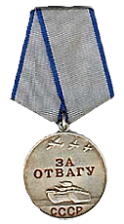

1919 г.р.
Рядовой. Погиб в 1943 г.

«Работая в должности тракториста по эвакуации боевых машин, за короткий период, несмотря на сильные морозы, метели, он перебуксировал 8 танков Т-60 и Т-34 к станции погрузки, совершая марши от 60 до 100 км. Его трактор всегда готов к выполнению боевых задач…
Достоин правительственной награды медаль «За отвагу». Награжден 22 марта 1942 г.

Чернышов Иван Дмитриевич

(? – 1941 гг.)

Кр-ц. Погиб в 1941 г. п\б

Черепков Павел Сергеевич

(1926 – 1945 гг.)

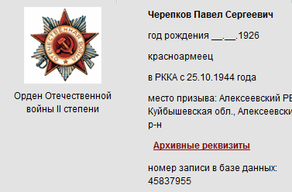

До октября 1944 года работал в мясосовхозе «Прогресс».
25 октября 1944 г. Алексеевским райвоенкоматом был призван на фронт.

Красноармеец. Пулеметчик 217 стрелкового полка 104 стрелковой дивизии.

В наступательных боях 9-10 апреля 1945 г., лично действовал храбро, преодолевая двухкилометровую водную преграду, подносил патроны к пулемету, чем обеспечил бесперебойное ведение огня по противнику. Лично сам, участвуя в атаке противника, первым ворвался в расположение и гранатами уничтожил ручной пулемет противника. В этом бою тов. Черепков был убит.

Черепков Павел Сергеевич посмертно награжден орденом
Отечественная война II степени от 14 мая 1945 г.

Чирьев Кирилл Васильевич

(1899 – 1944 гг.)

Информация из документов, уточняющих потери

Фамилия | Чирьев
Имя | Кирилл
Отчество | Васильевич
Дата рождения/Возраст | __.__.1899
Место рождения | Куйбышевская обл., Алексеевский р-н
Дата и место призыва | __.__.1943, Алексеевский РВК, Куйбышевская обл., Алексеевский р-н
Последнее место службы | 212 СП
Воинское звание | красноармеец
Причина выбытия | умер от болезни
Дата выбытия | 18.08.1944
Название источника информации | ЦАМО
Номер фонда источника информации | 58
Номер описи источника информации | 18002
Номер дела источника информации | 772

Чупеев Владимир Петрович

(1907 - 1942 гг.)

Уроженец с.Глушица Б-Глушицкого района.

На фронт призван 27 августа 1941 г.

Солдат, стрелок. Пропал без вести 3 июня 1942 г.

Шлепов Федор Васильевич

(1912 – 1943 гг.)

Рядовой. Погиб в сентябре 1943 г. п\б

Юрин Яков Ильич

(1906 – 1941 гг.)

Рядовой. Погиб в 1941 г.

Информация из документов, уточняющих потери

Место рождения Куйбышевская обл., Майнский р-н, с. Аксаково
Последнее место 1185 СП
Воинское звание красноармеец
Причина выбытия убит
Дата выбытия 18.12.1941
Источники информации ЦАМО, Ф.58., Оп.18001.,Д. 81

Информация из списков захоронения

Фамилия Юрин
Имя Яков
Отчество Ильич
Воинское звание рядовой
Дата и первичное место захоронения Заокский р-н, п. Заокский, окраина п. Заокский, парк
Могила Братская могила

Карташов Григорий Семенович

(1909 – 1942 гг.)

Рядовой. Погиб 23 августа 1942 г.

Похоронен в д.Сметские Выселки Ульяновского района Калужской области.

Жданов Павел Елизарович

(1898 – 1942 гг.)

Призван на фронт Алексеевским райвоенкоматом. Рядовой, стрелок.
13 июля 1942 г. получил осколочное ранение. Умер от ран 11 августа 1942 г. во 2-ой Клинической больнице.
Похоронен в г.Москва на Преображенском кладбище, братская могила, участок № 48, могила № 55.

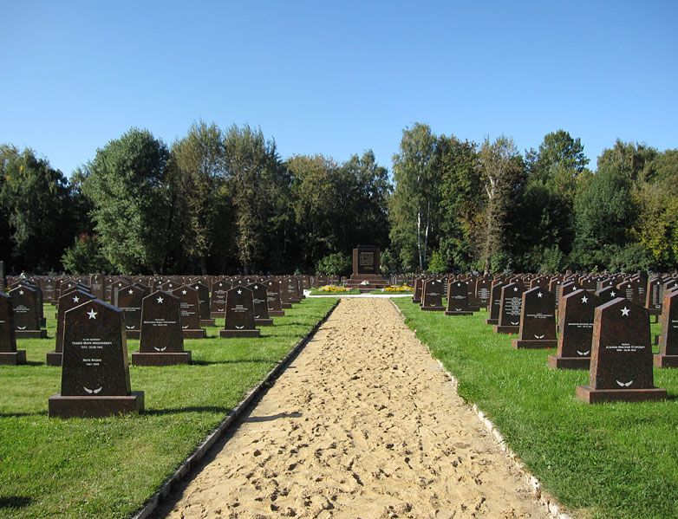

Дата и место призыва Алексеевский РВК, Куйбышевская обл., Алексеевский р-н
Последнее место службы ЗФ 63 СП
Воинское звание красноармеец
Причина выбытия умер от ран
Дата выбытия 11.08.1942
Название источника информации ЦАМО
Номер фонда источника информации 58
Номер описи источника информации 818883
Номер дела источника информации 1392
Воинское звание рядовой
Дата смерти __.__.1942
Страна захоронения Россия
Регион захоронения Москва 7-145
Место захоронения Преображенский вал, 17а, Преображенское кладбище, воинские участки кладбища № 46, 47. Участок № 48, могила № 55
Дата создания современного места захоронения __.__.1941
Дата последнего захоронения __.__.1945
Вид захоронения братские могилы
Состояние захоронения удовлетворительное
Количество могил 1857
Захоронено всего 12830
Захоронено известных 12830
Захоронено неизвестных 0
Кто шефствует над захоронением в/ч 55338
Фамилия ЖДАНОВ
Имя Павел
Отчество Елизарович
Дата рождения/Возраст __.__.1898
Дата выбытия 11.08.1942
Название источника информации Книга памяти. Москва. Том 16
Фамилия ЖДАНОВ
Имя Павел
Отчество Елизарович
Дата рождения/Возраст __.__.1892
Дата выбытия 10.08.1942
Название источника информации Книга памяти. Самарская область. Том 7

Преображенское кладбище
Адрес: 109061, Москва, Преображенский вал, д.17А
Телефон: (495) 161-12-01
Проезд: метро Преображенская площадь или метро Семеновская

Список воинов, умерших после войны
п.Ильичевский

- Агошков Павел Андреевич 1908 г.р. Уроженец с.Летниково. Рядовой. Умер в 2004 г. Похоронен в п. Ильичевский.
- Буркалин Сергей Иванович 1925 г.р., уроженец с.Калашиновка. Рядовой. Умер в 1980 г. Похоронен в п.Ильичевский.
- Горшенин Илья Васильевич 1905 г.р. уроженец с.Калашиновка. Старшина. Умер в 05.08.1973 г. Похоронен в п.Ильичевский.
- Жданов Николай Павлович 1922 г.р., уроженец с.Александровка Большеглушицкого района. Рядовой. Умер 15.01.1993 г. Похоронен в п. Ильичевский.
5. Катышев Николай Михайлович 1922 г.р., уроженец п.Ленинградский.
Рядовой. Умер 27.10.1964 г. Похоронен в п. Ильичевский.
6. Костяных Филипп Гаврилович 1888 г.р. уроженец с.Калашиновка.
Рядовой. Умер 04.12.1979 г. Похоронен в п.Ильичевский.
7. Коновалов Мефодий Иванович 1899 г.р., уроженец с.Александровка
Большеглушицкого района. Рядовой. Умер 08.09.1965 г. Похоронен в
п. Ильичевский.
8. Куров Алексей Никитович 30.03. 1925 г.р. уроженец с.Летниково.
Рядовой. Умер 14.07. 2002 г. Похоронен в п. Ильичевский.
9. Лобин Григорий Васильевич 1912 г.р. уроженец п.Ленинградский.
Рядовой. Умер 20.05.1993 г. Похоронен в п. Ильичевский
10. Машанский Александр Данилович 1922 г.р. уроженец г.Старобельск.
Украина. Ст.сержант. Умер 01.02.1992 г. похоронен в п.Ильичевский.
11. Парамонов Павел Никонорович 1904 г.р., уроженец д.Коровино
Волгоградской области. Старшина. Умер в 1974 г. Похоронен в
п. Ильичевский.
12. Пеньков Василий Николаевич 1926 г.р. уроженец г. Саратова. Рядовой.
Умер 24.08.1989 г. Похоронен в п. Ильичевский.
13. Родин Павел Андреевич 1914 г.р., уроженец г.Саранска. Рядовой.
Умер 14.07. 2002 г. Похоронен в п. Ильичевский.
14. Усков Петр Сергеевич 1899 г.р., уроженец с.Антоновка. Рядовой.
Умер 07.04.1978 г. Похоронен в п. Ильичевский.
15. Устинов Григорий Иванович 1924 г.р., уроженец с.Плаксино
Б-Черниговского района. Рядовой. Умер 2010 г. Похоронен в
п.Ильичевский.
16. Федичкин Василий Андреевич 1904 г.р., уроженец с.Антоновка.
Сержант. Умер 01.06.1963 г. Похоронен в п. Ильичевский.
17. Цаплин Андрей Кузьмич 1898 г.р., уроженец с.Александровка
Большеглушицкого района. Рядовой. Умер 18.12.1965 г. Похоронен в
п. Ильичевский.
18. Харитонов Иван Васильевич 1925 г.р., уроженец с.Волосниковка
Ульяновской обл. Рядовой, артиллерист. Умер в 2011 г. Похоронен в п.
Ильичевский.
Героическая битва за Ленинград

Слава Вам, которые в сраженьях,
Отстояли берега Невы,
Ленинград, не знавший пораженья,
Новым светом озарили Вы.
Слава тебе, великий город,
Сливший воедино фронт и тыл.
В небывалых трудностях который
Выстоял. Сражался. Победил.

Вера Инбер

22 июня 1941 г. немецкие войска напали на Советский Союз – началась
Великая отечественная война.
В своих захватнических планах войны против Советского Союза
главари фашистской Германии особое значение отводили взятию Ленинграда. Этот город – крупнейший индустриальный и культурный центр советского государства, важный узел дорог, крупнейший торговый порт и важная военно-морская база – вызывал лютую ненависть у агрессора.
Гитлеровское командование планировало не только захват Ленинграда, но и полное уничтожение его. В одной из директив было предписано: путем обстрела из артиллерии всех калибров и беспрерывной бомбежки с воздуха сровнять его с землей.
8 сентября 1941 г. противник, захватив г.Шлиссельбург, перерезал последнюю для нас сухопутную коммуникацию и блокировал Ленинград. Линия нашей обороны остановилась здесь по западному берегу Невы.
Положение Ленинграда с 8 сентября стало крайне опасным. Сообщение с Большой землей могло осуществляться только через Ладожское озеро и по воздуху, под прикрытием нашей авиации.
По тщательно разработанному гитлеровцами плану артиллерийский огонь и бомбардировки велись по важнейшим объектам – заводам и фабрикам, институтам и вокзалам, госпиталям, школам, торговым центрам.
17 декабря 1941 г. Ставка создала Волховский фронт. Фронту было приказано во взаимодействии с войсками Ленинградского фронта ликвидировать блокаду города Ленинграда. Линия фронта проходила в нескольких километрах от города. В нем оставалось более 2,5 млн. гражданского населения.
Осада поставила в чрезвычайно трудное положение снабжение города вооружением, боеприпасами и обмундированием, продовольствием, топливом.2 сентября принято решение о снижении хлебных норм в Ленинграде (рабочие - 33 гр., остальное население – 150 гр.)

В декабре остановился городской транспорт. Во многих домах вышли из строя водопровод и канализация. Перестали работать бани и прачечные. Помещения обогревались с помощью печек-времянок. Длинные очереди стояли за водой у прорубей, за продуктами в магазинах.
С ноября по декабрь 1941 г. от голода погибло свыше 64-х тыс. чел., за январь-февраль 1942 г. – 200 тыс. Но ни зверские обстрелы, ни бомбежки, ни массовая гибель людей не сломили духа ленинградцев.
3 сентября 1941 г. военный совет Ленинградского фронта возложил на Ладожскую военную флотилию важную задачу – доставку продовольствия, боеприпасов, горючего через Ладожское озеро. Все имеющиеся у флотилии физические и материальные силы были брошены на перевозку грузов по Ладоге.
Но обстановка резко осложнилась, когда озеро рано покрылось льдом оставался один выход – строительство по льду Ладожского озера зимней дороги. 22 ноября 1941 г. на лед вышла первая колонна грузовых автомобилей ГАЗ-АА. Так начала действовать Военно-автомобильная дорога № 101, в народе её называли Дорогой жизни. За время существования этой дороги в Ленинград было доставлено 361109 т грузов, 8357 т фуража, 31910 т боеприпасов, 34717 т горючего, 22818 т угля и 888 т других грузов. С 22 января по 15 апреля 1942 г. из Ленинграда было эвакуировано 554186 человек. Ледовая трасса спасла от голода и смерти тысячи ленинградцев.
12 января 1943 г. после мощной артиллерийской подготовки советские войска двинулись в атаку. Вместе с воинами двух фронтов сражались морские пехотинцы, летчики и артиллеристы Краснознаменного Балтийского флота. После семидневных ожесточенных боев советские войска освободили г.Шлиссельбург и другие населенные пункты.
Прорыв блокады изменил положение защитников города, улучшилось снабжение населения, войск Ленинградского фронта и Краснознаменного Балтийского флота.
14 января 1944 г. Ленинградский фронт перешел в наступление. В течение 15, 16 и 17 января была прорвана главная полоса вражеской обороны. 20 января советские войска овладели городом – была полностью и бесповоротно снята блокада Ленинграда. В честь этой великой победы 27 января 1944 г. небо Ленинграда озарил салют из 324 орудий.
Боевые подвиги десятков тысяч воинов армии, флота и партизан были отмечены правительственными наградами.
Родина высоко оценила заслуги города-героя. 26 января 1945 г. он был награжден орденом Ленина.

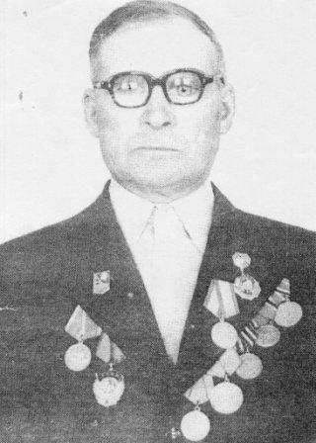

Устинов Григорий Иванович

(1924 – 2010 гг.)

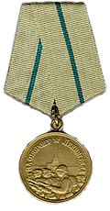

Уроженец п.Плаксино Большечерниговского района Куйбышевской области, 1924 г.р.
На фронте с 10 октября 1942 г.

Родился в п.Плаксино Большечерниговского района Куйбышевской области в 1924 году. Окончил 4 класса в Алексеевской средней школе. В 1939 г. поступил в школу трактористов в СПТУ – 73. Окончил обучение в 1941 году.
1941 год стал страшным годом для всего советского народа – началась Великая Отечественная война. Из семьи Устиновых на фронт ушли трое: отец Иван Васильевич – в 1941 г., Григорий Иванович – в 1942 г., брат Николай Иванович – в 1944 г. В доме остались мать и брат Александр.
Григорий Иванович ушел на фронт 10 октября 1942 г. Много натерпелся, пока добирался 10 суток поездом до берега Ладожского озера. Дорогой без конца бомбили, поэтому состав двигался в этом направлении медленно и в основном ночью. Добрались до места назначения в город Новая Ладога, откуда подвозил продукты в осажденный Ленинград.
Здесь на Северо-Западном театре военных действий войска Ленинградского и Волховского фронтов в течение января-апреля 1942 г. вели тяжелые наступательные бои против главных сил 18-й немецкой армии с конечной целью освободить Ленинград от блокады.
Промышленность осажденного города не могла обеспечить его защитников всем необходимым, в том числе боеприпасами. Несколько смягчали обстановку перевозки по военно-автомобильной дороге, проходившей по льду Ладожского озера.
Бомбежки со стороны противника велись постоянно. Но советские солдаты давали отпор врагу. Григорий Иванович был корректировщиком огня при артиллерийской установке. Это сложное и ответственное дело, если учесть, что немецкая авиация бомбила город постоянно. И от того насколько точно будет вести огонь наша артиллерия зависели жизни многих людей. Бомбежки не прекращались, пушки накалялись до красна. За один обстрел выпускалось по 20-30 снарядов. Потом передышка, для того, чтобы остыло дуло. А потоп опять все сначала…
Всего пришлось повидать совсем еще юному Григорию Ивановичу: и проливной огонь обстрела, и бомбежку вражеских самолетов, и сотни смертей, как боевых товарищей, так и мирного населения. Такое не забывается. А город, который он защищал от начала до конца блокады, стал почти родным. Более 930 человек были награждены медалью «За оборону Ленинграда». Есть такая медаль и у Григория Ивановича Устинова.
Поле окончания войны Григорий Иванович два года был кадровым военным и выполнял свой долг в Финляндии. 14 апреля 1947 года он вернулся домой в п.Ильичевский Алексеевского района.
Перед уходом на пенсию Григорий Иванович работал заведующим машинным двором в совхозе «Прогресс», имеет боевые и трудовые награды.
Награжден орденами: Отечественной войны II степени, Трудового Красного знамени, медалями «За оборону Ленинграда», «За отвагу», «Ветеран труда» и др.
Умер в 2010 году, похоронен в п.Ильичевский.

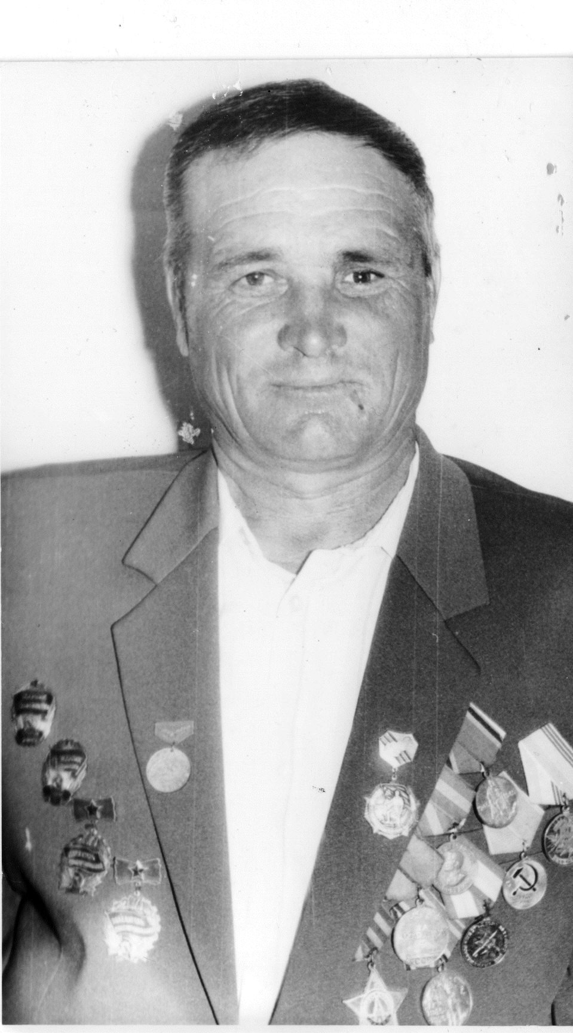

Куров Алексей Никитович

(1925 г. – 2002 гг.)

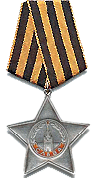
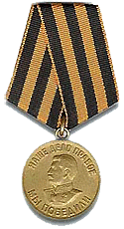

Уроженец села Летниково Алексеевского района. 30 марта 1925 г.р.
До войны работал учетчиком в селе Летниково.
Призван в ряды Красной армии в ноябре 1943 г., сержант, разведчик. Служил в 26 Стрелковой дивизии, 312 полка. С 1943 по 1944 гг. воевал на Втором Прибалтийском фронте. Дважды был ранен: ранение правого глаза получил при форсировании реки Неман, ранение ног – под городом Новоржев. После госпиталя работал в милиции города Рошаль. Демобилизован в апреле 1947 г.
Награжден орденом Славы Ш степени в 1944 году, медалью «За отвагу» 22 июня 1944 г. , 10-ю медалями ( имеет юбилейные медали)
Умер 14 июля 2002 г. Похоронен в п. Ильичевский

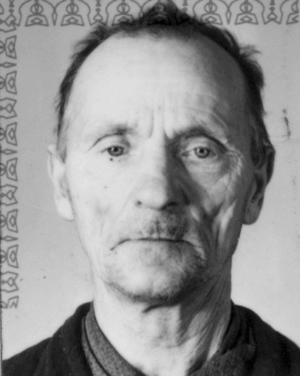

Агошков Павел Андреевич

(1908 – 2004 гг.)

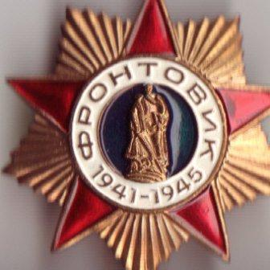
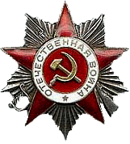

Уроженец с.Летниково. 11 августа 1908 г.р.
Рядовой, снабженец. На фронт призван в августе 1941 г. Демобилизовался в июне 1945 г.
Награжден орденом Отечественной войны II степени, «За победу над Германией в Великой Отечественной войне 1941—1945 гг.", медалью Жукова, знаком «Фронтовик 1941-1945», юбилейными медалями.
Перед уходом на пенсию был разнорабочим на 3-м отд. совхоза «Прогресс».
Умер 11.04.2004 г., похоронен в п.Ильичевский.

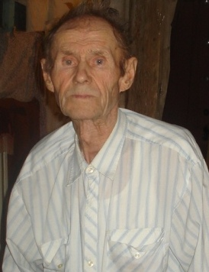

Харитонов Иван Васильевич

(1925 – 2011 гг.)

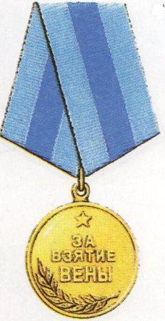

Уроженец с.Волосниковка Ульяновской области. (20.10.1925 г.)
Окончил 7 классов, поступил в Ульяновский ветеринарный техникум. Из техникума забрали в армию.
Призван на фронт в феврале 1943 г. Рядовой, артиллерист, шофер. Служил на Карельском, Втором Украинском и Третьем Украинском фронтах.
Награжден орденом Отечественной войны II степени, медаль «За отвагу», «За взятие Вены», «За оборону советского Заполярья», юбилейные. Демобилизован в апреле 1948 г.
После войны работал в п.Субботинский – 2 года, с 1 октября 1952 г. работал в п.Ильичевский ветеринаром, затем бригадиром животноводства совхоза «Прогресс». Ушел на пенсию в 1985 г. Награжден медалью «Ветеран труда».
Проживал в п.Ильичевский. Умер в 2011 г.

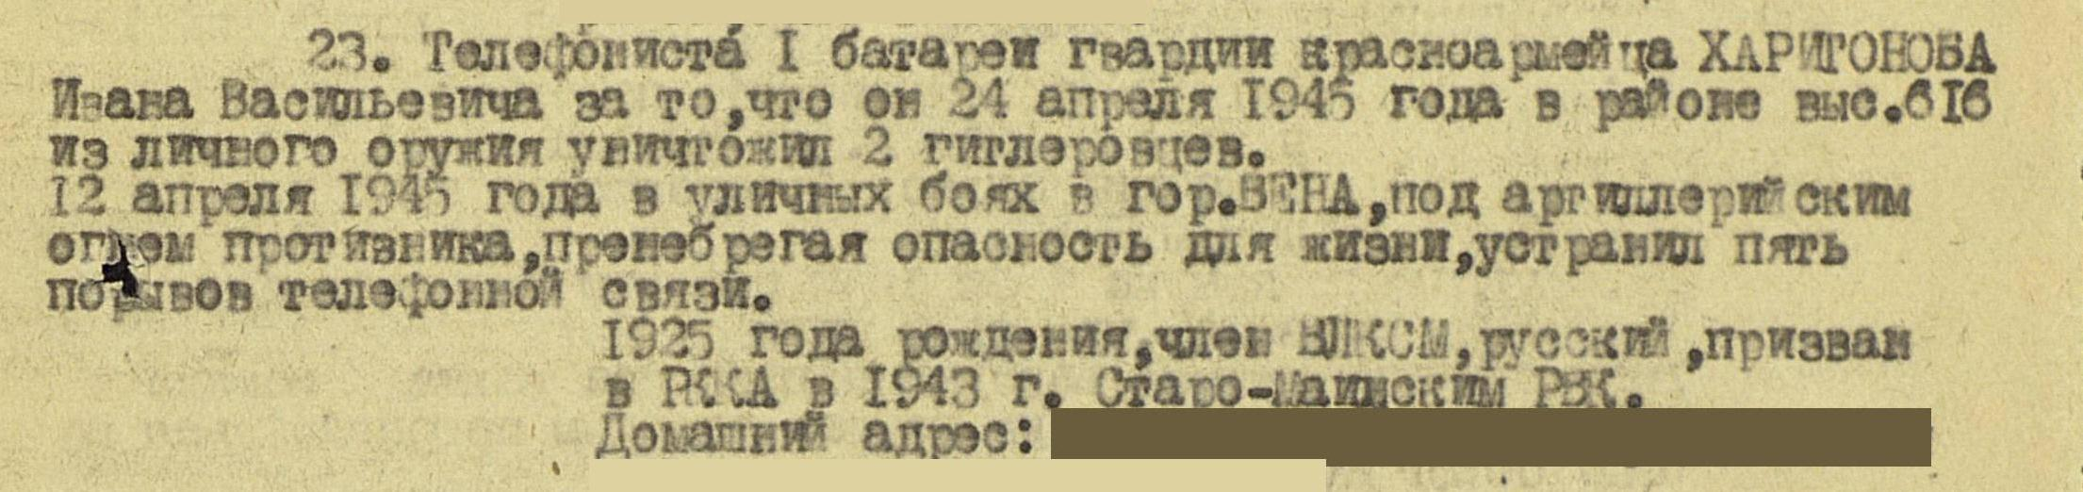

Парамонов Павел Никонорович

(1904 –1974 гг.)

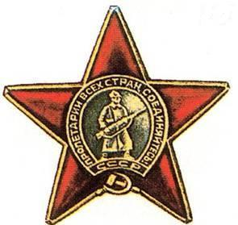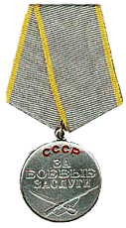

Уроженец д.Коровино, Вологодской области. 1904 г.р.
Старший сержант, ездовой батареи 76-миллиметровых пушек 392 стрелкового полка 73 стрелковой Новозыбковской ордена Ленина Краснознаменной ордена Суворова дивизии. На фронте с декабря 1941 года.

Парамонов П.Н., старший сержант, ездовой батареи 76-миллиметровых пушек 392 стрелкового полка 73 стрелковой Новозыбковской ордена Ленина Краснознаменной ордена Суворова дивизии. На фронте с декабря 1941 года. Имел два ранения – в 1942 и 19444 годах. Награжден медалью «За боевые заслуги» от 17.12.1943 г. и орденом Красной Звезды от 25 мая 1945 г.
Во время Отечественной войны тов. Парамонов точно и аккуратно выполнял все боевые задания командования. В период наступательных боев зимой и весной 1945 г. он часто находился в боевых порядках, выполняя поручения по оформлению партдокументов и проводя боевые беседы с бойцами как низовой агитатор. В боях под сильным огнем противника своим солдатским словом и призывом к героической борьбе воодушевлял бойцов. 24 марта 1945 г. восточнее деревни Груинсберг, идя вместе с бойцами в наступление, тов. Парамонов уничтожил несколько немецких солдат…».

Катышев Николай Михайлович

(1922-1964 гг.)

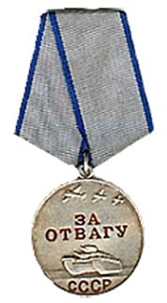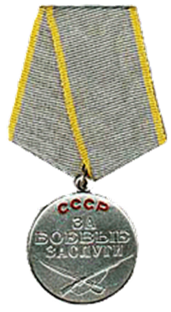

Уроженец п.Ленинградский, 1922 г.р.

Ефрейтор, разведчик управления 433 Истребительного Противотанкового дивизиона 318 стрелковой Новороссийской дивизии.

На фронте с мая 1942 года, участник боев на Северо-Кавказском фронте.

Имел два легких ранения – в сентябре 1943 г. и в мае 1944 г.

«Находясь разведчиком в течение года в дивизионе засек 10 огневых точек на переднем крае противника. В период боев за Новороссийск, исполняя одновременно обязанности связного и телефониста, трижды под сильным артиллерийским огнем противника устранял порывы…18 сентября 1943 г. доставляя боевое приказание под сильным огнем противника тов. Катышев был ранен…». Награжден медалью «За отвагу» 21 октября 1941 года.
В боях на Севастопольском участке с 7 по 10 мая 1944 г., в районе села Кадыковка, находясь в боевом порядке пехоты по выявлению огневых точек противника, выявил 4 огневые точки на переднем крае противника. По его наводкам данные огневые точки были уничтожены. Из личного оружия уничтожил трех гитлеровцев. При сильном артиллерийском обстреле сопровождал офицеров на передний край, где был ранен. За храбрость проявленную в боях был удостоен медали «За боевые заслуги» 24
мая 1944 г.

Лобин Григорий Васильевич

(1912 – 1993 гг.)

Уроженец п.Ленинградский Алексеевского района.

На фронт призван Алексеевским райвоенкоматом.

Гв. казак ездового орудия Полковой батареи 30 Г.К.П.

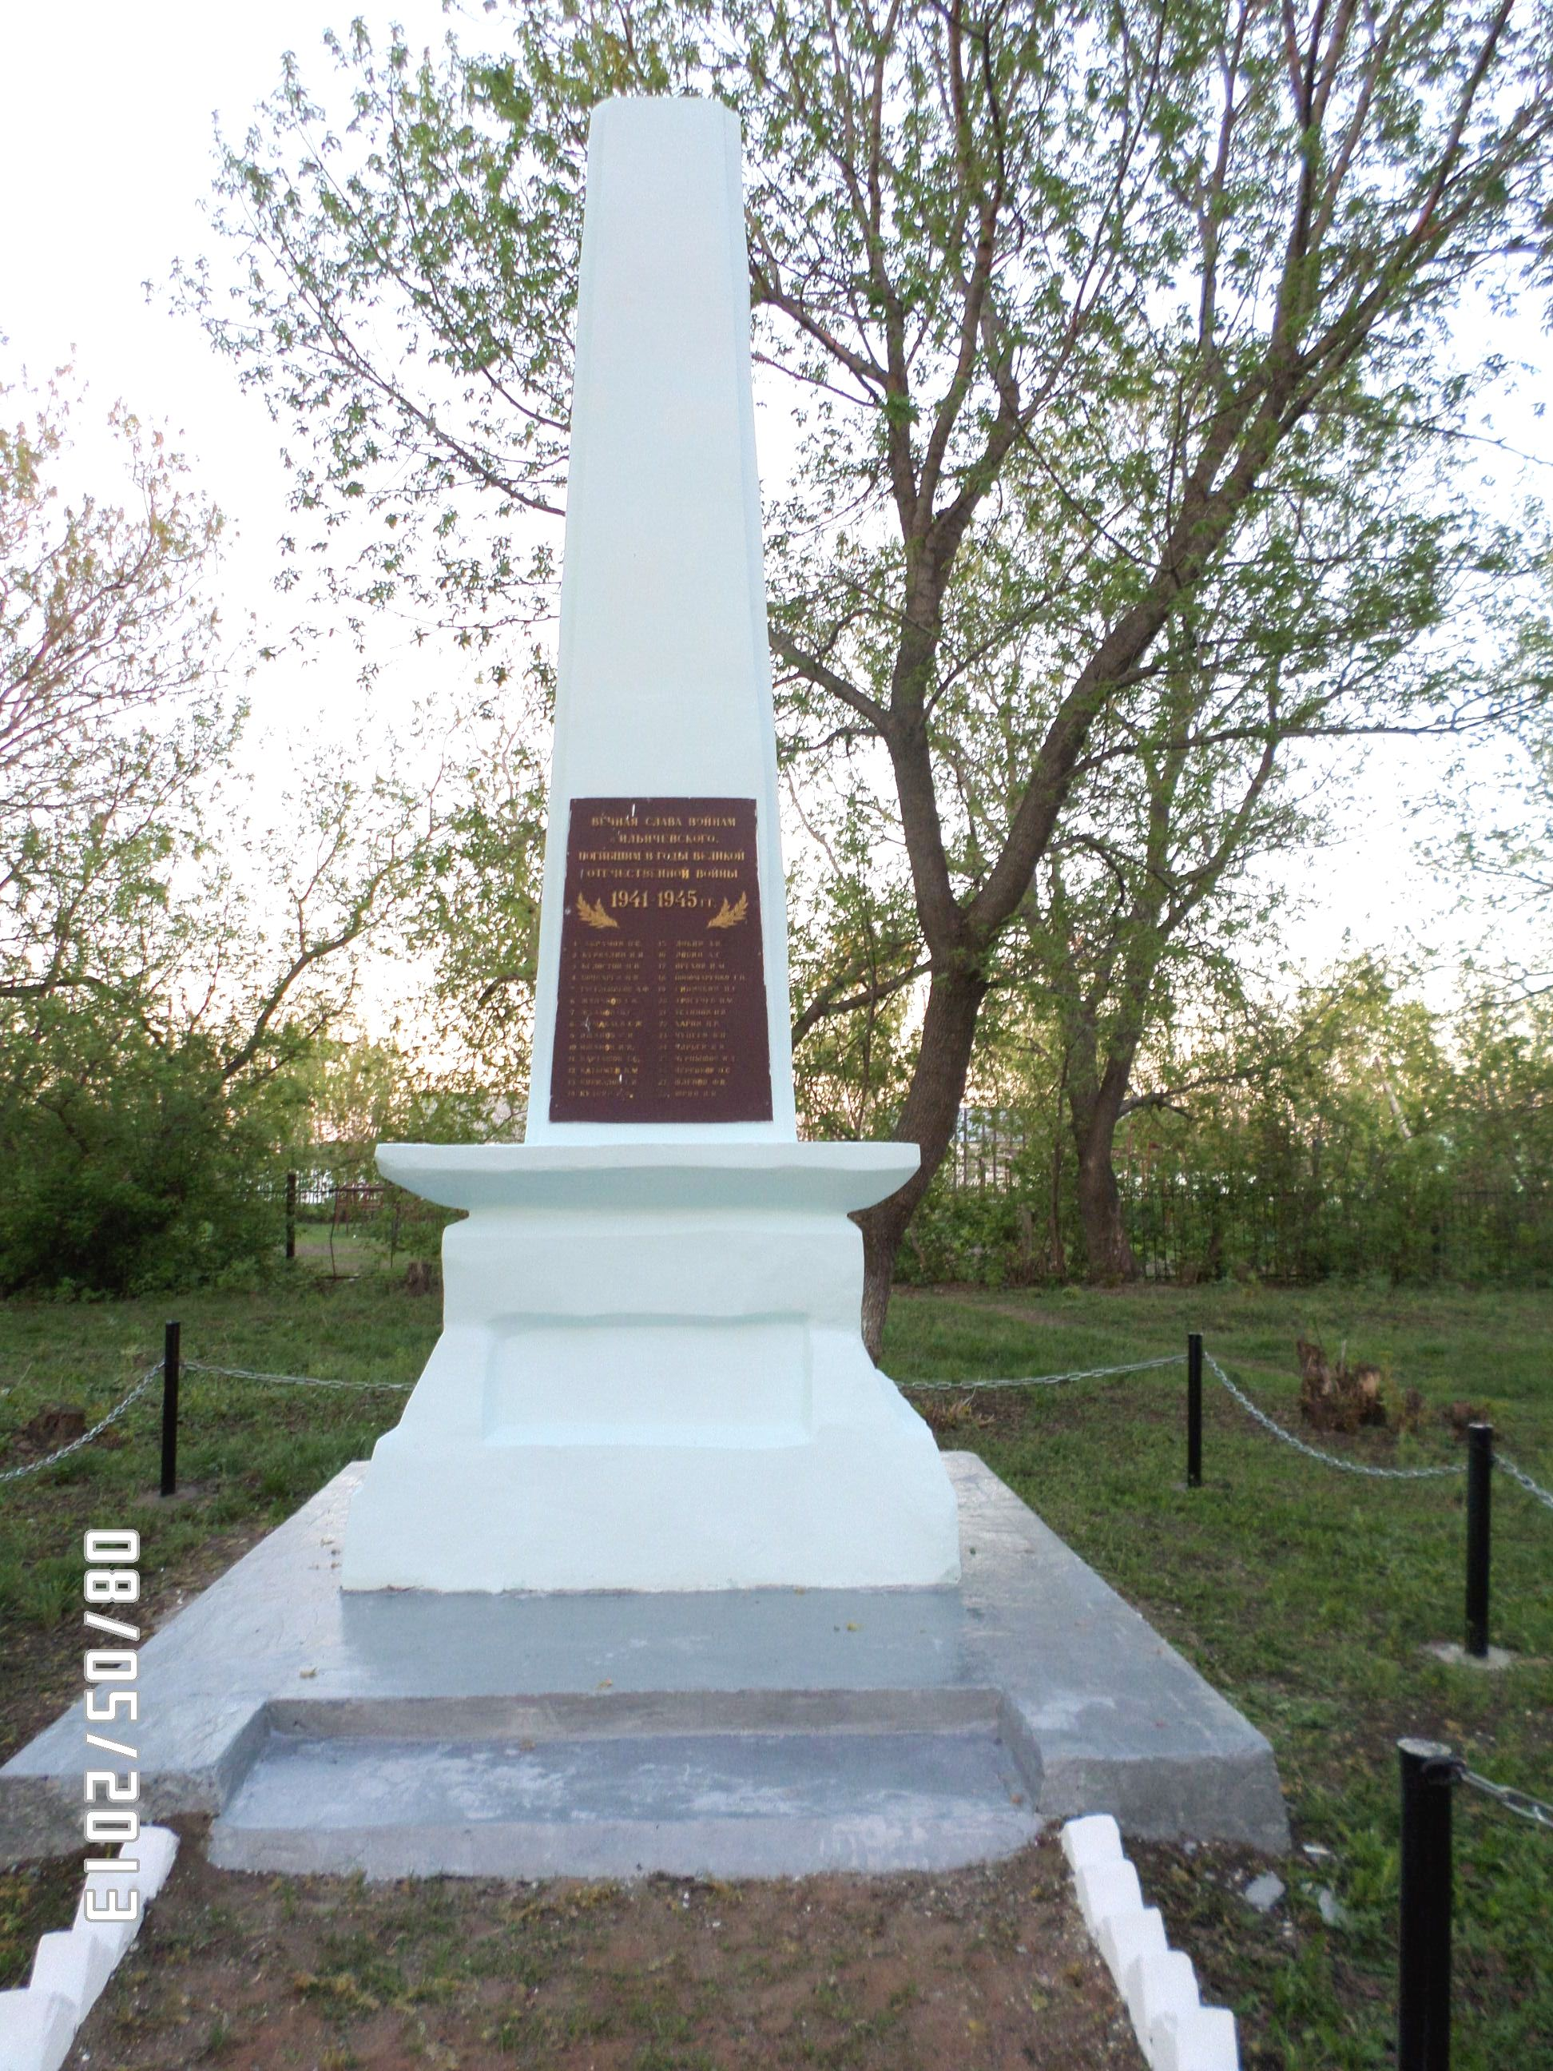

В поселке памятник стоит,
На стеле – имена,
Их много,
И душа скорбит,
Всех унесла война.
Немноголюдное село,
Но как народ велик,
Когда со всеми наравне
Он боль нести привык…

